**Кут Хуми**

**Виталий Сердюк**

**82 (07) Профессионально-политический Синтез**

**Явление ИВ Человека-Аватара ИВО собою.**

**Пробуждение Мг Нации Землян Синтеза Наций.**

**Аватары ИВДИВО**

**Краткое содержание**

**28-29.03.2020**

**Подразделение ИВДИВО Высшая Школа Синтеза, Новосибирск**

**Первый день, часть 1**

00.00.00 При закрытии границ обособляются нации. Проверка Отца – готовы ли нации пробуждаться и строить Мг Нацию.

00.05.00 Посмотреть мультфильм «Геркулес». Боль и Паника служат Аиду. Паникой привлекаем вирус.

Вирус ест пустоту – отсутствие частей, систем, аппаратов и частностей.

00.07.00 На Планете много разновидностей гриппа. О коронавирусе малоизвестно, паника от непредсказуемости.

По оценкам Аватаров Синтеза входим в период нестабильности – 2 года.

00.09.00 По оценкам ВОЗ Россия опережает пандемию своими действиями.

00.12.00 Старый мир рухнул (нет тонкой наработанной человечеством оболочки), а сколько будет длиться отстройка нового? Поэтому Планета выглядит «голой», новая оболочка только формируется.

00.18.00 Мы повышаем плотность Синтеза в стране.

00.21.00 На Планете наступила Дхарма за события, в которых участвовали наши Монады. Дхарма усвоится от 10 месяцев до 1,5 лет.

**00.28.00 Всем Подразделениям повышать концентрацию Синтеза. Выходить на 1-16 ВЦР (1-8 ВЦР) к Отцу и повышать плотность концентрации Синтеза на территории Подразделения. Это инструмент нашего противодействия.**

Синтез записывается в Огонь, Огонь активирует у людей огнеобразность, обновление активирует иммунитет, так как он реагирует на любые новшества. Заболевают люди, которые давно не обновлялись. Синтезом мы вышибаем людей из этих состояний.

00.32.00 Синтезом мы постоянно обновляем иммунитет, но что записано в Духе. Нужно, чтобы иммунитет был круче записей Духа.

**00.33.00** **По ИВДИВО объявляется повышение тройной концентрации Синтеза: Синтез ИВО + Синтез Синтеза ИВАС Кут Хуми Фаинь + концентрация Синтеза ИВАС Подразделения (в ВШС – Синтез Мудрости ИВАС Мории Свет)**

00.37.00 Коронавирус – крупный, а крупный вирус – животный мир, животность «хрумкается» по Планете.

00.40.21 Будем стяжать методику – сферу, микронную сеточку, матрицу – защиту от отрицательных вирусов и бактерий.

Стяжаем сферу микронных матриц для служащих ИВДИВО.

Через неделю (7 дней Творения) можно стяжать в сферу Подразделения.

**00.46.15 Эту практику сделать всем служащим ИВДИВО.**

00.49.59 Синтез управляет Духом. В Духе или Воля или Дхарма. Дхарма вышибает слабых Духом. Сильные Духом взрастают. «Отец не выдаст – вирус не съест».

**01.04.02–01.48.28 Практика 1. Стяжание матрицы оболочечно-сферичной безопасности**

01.48.30 Стяжали условно 3550 сфер для служащих ИВДИВО, включая материнский корпус, служащих в военном и медицинском отпусках. Также цифра учитывает участников первого курса Синтеза и имеется люфт для новеньких.

01.58.12 Эта матрица в дальнейшем поможет физически действовать в Космосе. Примеры.

02.07.01 Матрицей нужно заниматься.

02.09.13 Объяснение ко второй практике – стяжания пяти 262144-риц (Распоряжение 2, пункт 5: Определить и утвердить базовое совершенное явление 256 базовых эталонных Частей синтезом 16 эволюций формирующих 4096 Частей каждого Изначально Вышестоящего Аватара/Аватарессы Ипостаси, Изначально Вышестоящего Аватара/Аватарессы Синтеза Изначально Вышестоящего Отца и любого вида Матери, Человека, Посвящённого, Служащего, Ипостаси, Учителя, Владыки, Аватара, Отца всех видов подготовок/реализаций Изначально Вышестоящего Отца в любом материальным выражением собою).

В ВЦ Мг мы расширяемся от Посвящённого до Аватара и должны состояться 5-ричной концентрацией Синтеза.

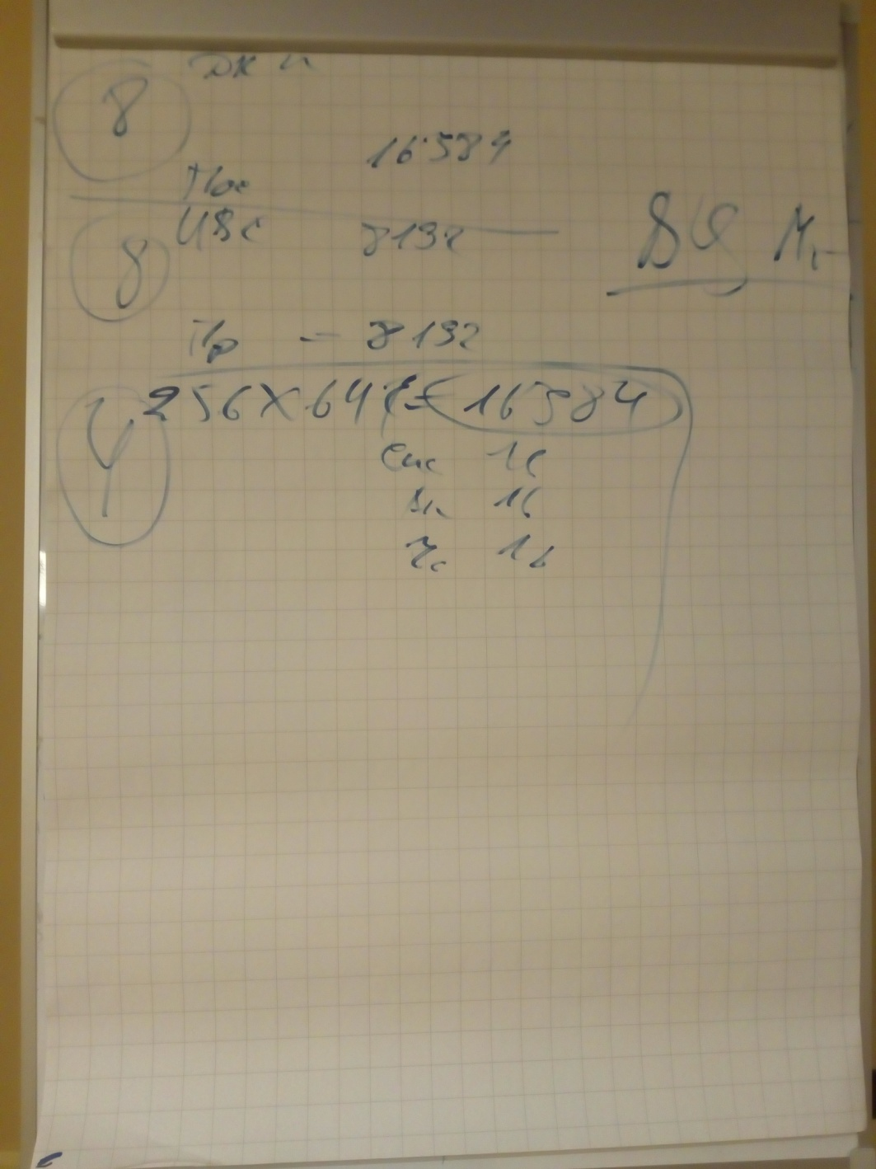

**02.35.04–03.06.50 Практика 2. Стяжание пяти концентраций Синтеза ИВО с усилением концентрации Синтеза в каждом в пять раз в расширении возможностей явления и Бытия синтезом 4-х Метагалактик явлением Служащего, Ипостаси, Учителя, Владыки и Аватара в соответствии с физической компетенцией каждого**

03.06.50 Комментарии после практики. 1. Повышаем концентрацию Духа в нас, стяжая концентрацию Синтеза. 2. В каждой позиции количество концентраций Синтеза, которые мы должны легко держать физическим телом.

Стяжали Каплю Синтеза для поддержки Жизни на Планете.

3. Эта практика только для служащих ИВДИВО. Только ИВДИВО может обработать Огонь. 4. Новая эпоха – эпоха иерархических отношений. Все Ипостаси в ИВДИВО – это коллективное выражение. Без Абсолюта Фа – в лучшем случае Посвящённый.

**03.32.34–03.59.42 Практика 3. Стяжание Монады стяжённого выражения от Служащего до Аватара. Стяжание Рождения Свыше. Стяжание внутреннего мира видами материи. Стяжание Нового Рождения. Стяжание собственно физического выражения от Служащего до Аватара**

03.59.42 **Мы первая команда, которая вошла в Истинную Метагалактику!**

**Первый день, часть 2**

00.00.00 Метод тренировки плотности Синтеза в теле: заполняемся 100% Синтеза в теле, опускаем в ноги (просим Владыку помочь), лучше до ступней, и новой плотностью Синтеза ног снова заполнить тело и так тренируемся -надцать раз. Пока в теле не выработается плотность Синтеза. На эту плотность Синтеза идёт наша концентрация Синтеза. Когда мы уплотняем Синтез в теле, у нас разрушаются какие-то перегородки, заструктуренности, зажатости, из чего не можем выйти.

00.03.48 Этот метод начинаем передавать. Так как вырастая в Учителя у нас должно быть 5 плотностей Синтеза, в Ипостаси 4 плотности, то есть, клеточка должна выдерживать не одну жизнь, а четыре. Клеточка Владыки должна выдерживать 6 жизней.

Вопрос концентрации Синтеза – вопрос Жизни в новой эпохе!

00.07.11 Когда человек объявил себя Аватаром, он должен знать, кого выражает. В этом году 25-летие фиксации Главы Иерархии Метагалактики, Христа Метагалактики.

00.24.42 Если мы стяжали в истинной Метагалактике, то нужно работать над установлением Истинной Метагалактики на Планете: Учитель – в науке, Ипостась – Метагалактической империей, Служащий – в МГК.

00.34.26 Истинная Метагалактика любит Истину Пути. Отец будет давать должностные обязанности.

**00.37.00–01.22.12 Практика 4. Стяжание Дела в реализации явлением от Служащего до Аватара Истинной Метагалактики**

01.22.12 Комментарии после практики. Вирус затронул 3 точки рухнувшего старого мира: Китай, Америка, Италия (Европа).

Новый мир всегда начинается с внутреннего мира. Передали стяжённый внутренний мир Нации.

Любое дело – дело Нации. Пробуждаем Нацию, чтобы было, где делать.

**01.27.13-01.30.32 Практика 5. Стяжание Пути порученного Дела явлением Изначально Вышестоящего Отца. Стяжание ночной подготовки**

01.30.32 8-рица от Человека до Отца в 4-х Метагалактиках: Мг Фа, ИВ Мг, ВЦ Мг и Истинной Мг. Нужно ценить, что сделали в веках!

**Второй день, часть 1**

Ночная подготовка. Первый вопрос: какой ваш вклад в нацию? Когда стяжаем развитие нации – это коллективное, но мы не видели себя в ней, не сопереживали, что мы внутри Я Есмь.

Нация – сообщество активных граждан, которые берут на себя ответственность.

Вклад в нацию – создание внутреннего мира. А какой вклад своего внутреннего мира? Развивая свой внутренний мир, обогащаю всех. Изменись сам, и тысячи изменятся. Это Дух.

Мы стяжали Дело как часть Нации. В ночной подготовке мы не видели, что Дело – это вклад в Нацию, а это часть активности Нации.

00.14.22 Президент когда-то сказал, что только 6 стран имеют свою философию. Мы, занимаясь Синтезом, разрабатываем Философию Синтеза и Русского Космизма – это вклад в Нацию. Можно сказать, что разработка Мудрости – это вклад в Нацию.

Философы поддерживают ментальное, причинное развитие Нации, давая возможность Нации активно развиваться.

Парадигму Человека начинают принимать и соглашаться с ней в Институте Философии РАМН.

Мы недооцениваем свою работу. Философы способны общаться Мудростью, это развивает Нацию.

Мы делаем вклад в нацию Огнём, Духом, Светом. Повышаем Энергию в Нации. У нас есть методы развития Духа, Энергии. Мы стяжали 1392640 единиц Духа.

Новосибирск – вклад Философии Синтеза.

00.51.06 Второй шаг. Пробуждение.

Развивая у себя части, системы, аппараты, частности развиваем их у граждан Нации.

Нация – это Путь Духа каждого.

Не хватает осмысленности, что мы развиваем страну, нацию.

01.01.03 Мы должны найти ответ – по своим организациям, какой вклад в нацию мы вносим.

**01.13.15–01.52.31 Практика 6. Стяжание концентрации Философии Синтеза. Стяжание усвоения и развёртывания ночной подготовки в явлении Пробуждения внутреннего мира Нации. Стяжание Философии Синтеза внутреннего мира масштабов 4-х Метагалактик 4-х архетипов материи на 1392640 видов организации материи с возможностью охватить данный внутренний мир и явить собою во внешний мир человека, человечество и Метагалактическую Нацию Землян Философским Синтезом каждого**

01.52.31 Зачем Философия Синтеза нужна в Нации.

Нация – физика ВШС.

Пробуждение – физика Мудрости.

Философия Синтеза – внешний выразитель внутреннего мира.

02.12.43 Нация воспринимает профессионалов.

Философ Синтеза как профессионал.

Отец сказал, что внутренний мир человечества, который вчера стяжали, пустоватенький. Будем наполнять внутренний мир:

1. Синтезом энциклопедий Синтеза
2. Парадигмами

02.21.07 Продолжается тема Пробуждения Нации. И есть такое понятие как Аватар ИВДИВО. Аватар ИВДИВО внутри, Философ Синтеза снаружи. Аватар несёт новое, а Философ применяет это новое к людям.

**02.22.00–02.46.08 Практика 7. Стяжание внутреннего мира Метагалактической Нации Землян в развёртывании внутреннего мира 1392640 видов организации материи в явлении всех материалов Синтеза за все годы, и явлении 5-томника Парадигмы и Энциклопедии Синтеза Изначально Вышестоящего Отца**

02.46.08 Всё, чем будем заниматься теперь, будет перетекать во внутренний мир землян.

Мы – сообщество Философов Синтеза.

В Распоряжении 10 – 8 степеней научной подготовки и защиты.

**02.57.31–03.06.08 Практика 8. Стяжание Аватара ИВДИВО**

Аватар помогает людям встраиваться в Дом Отца.

**Второй день, часть 2**

Стяжание Абсолюта Фа – это природный человек 16384-ричный.

Без Абсолюта ИВО мы не можем служить в Истинной Метагалактике.

Выйдя в Истинную Метагалактику – у нас части стали внутренними, Тела стоят выше частей.

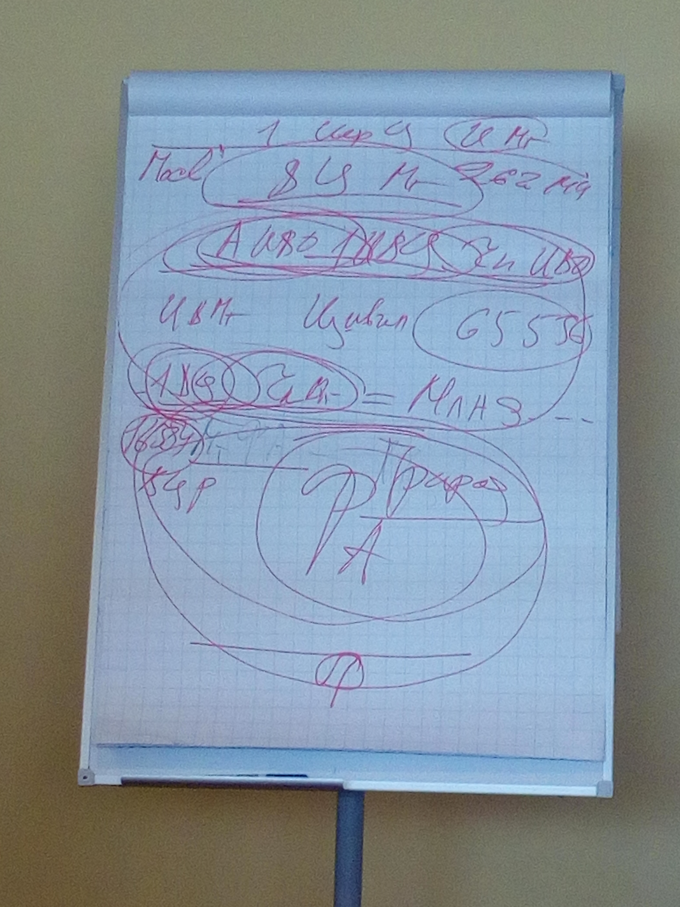

Настоящий мир вокруг нас – Физический мир ИВ Метагалактики.

3 Метагалактики теперь ¼, за Маму.

00.48.16 Устанавливаем внешне Философа Синтеза, внутри – Аватара ИВДИВО.

Отец,

Аватар – Синтезный мир

Владыка,

Учитель – Метагалактический мир

Ипостась,

Служащий – Тонкий мир

Посвящённый,

Человек – Физический мир

**01.04.15–01.3049 Практика 9. Стяжание Ядра Синтеза, внутреннего мира и инструментов Аватара ИВДИВО**

01.30.49 Аватар ИВДИВО стоит в центре Космоса.

ВШС будет составлять список инструментов.

01.44.50 Знания – это учёный. Философ – это состояние.

**Человек**

цельность

**Аватар**

состояние в синтезе частей

**Философ**

синтез содержательности частей

**01.52.59**–**02.20.42 Практика 10. Стяжание Пробуждения Изначально Вышестоящего Отца. Стяжание Печати Пробуждённого Духа явлением Человека-Аватара новым внутренним миром Изначально Вышестоящего Отца. Стяжание преображения Я Есмь в концентрации 1392640 видов организации материи внутреннего мира новой Метагалактической эпохи каждому человеку-землянину.**

02.20.42 Отец сказал: «Новый мир установлен» после стяжания Я Есмь.

Инструменты Аватара. 7 Эволюция, новый Лотос, новый Я Есмь.

**02.24.40–02.32.15 Практика 11. Итоговая**

Сдано ИВАС КХ 29.03.2020г.

Аватар МгИ ИВО 1048510 ИЦ, Марина Бартенева